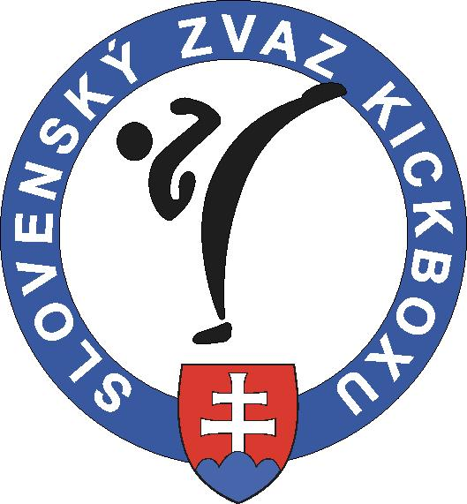 Slovenský zväz kickboxu

Z á p i s n i c a č. 09 / 2007
z porady Výkonného výboru SZKB zo dňa 14.12.2007
konaného v Košiciach

Prítomní : ONUŠČÁK – predseda, VIŠNAI – podpredseda, HORÁK – gen. sekretár, NAVRÁTIL - TMK, KOLOZSY – ŠTK, MELKO – RDK, ŠPÁNIKOVÁ – hospodár

Ospravedlnení : 0

Neospravedlnení : 0

P r o g r a m : 1. Otvorenie
2. Správa z MS Coimbra a ME juniorov Faro Algarve
3. Vyhodnotenie najúspešnejšieho kickboxera za rok 2007
4. Termínový kalendár reprezentácie na rok 2008
5. Rôzne

K bodu 1 - Otvorenie.............

Otvorenie VV SZKB vykonal p. Horák, v ktorom privítal všetkých zúčastnených, a poznamenal, že úlohy z minulého VV boli splnené

K bodu 2 – Majstrovstvá sveta Coimbra a Faro...........

Správu z MS Coimbra predniesol predseda RDK p. Melko. Správu z ME juniorov a kadetov vo Faro Algarve predniesol predseda SZKB p. Onuščák. VV SZKB správy prijal bez pripomienok.

K bodu 3 – Vyhodnotenie najúspešnejšieho kickboxera ...........

VV SZKB schválil návrh predsedu TMK p. Navrátila na vyhodnotenie najúspešnejšieho kickboxera za rok 2007. Kategória seniori :
- miesto Martin MURAVSKÝ
- miesto Martin NAVRÁTIL
- miesto Svatava ŠPÁNIKOVÁ
ďalej bez poradia 4 až 10 miesto : Dagmar KUNDRÍKOVÁ, Peter GUZY, Viktor ŽUFFA, Patrik JENDRUŠIAK, Matej VIŠNAI, Alexandra HORÁKOVÁ, Michal SEDLÁČEK
Kategória juniori :
- miesto Tomáš MOŽNÝ
ďalej bez určenia poradia : Viktor LACZKO, Veronika PETRÍKOVÁ, Nikoletta MITROVÁ, Roman BYCH, Erik BALOG
Vyhodnotenie sa uskutoční dňa 18.1.2008 v Pezinku v hoteli Kriser o 19,00 hod. Pozvánky pre ocenených a ich trénerov budú zaslané predsedom klubov do 7.1.2008.

K bodu 4 – Termínový kalendár ..................

VV SZKB schválil návrh predsedu TMK p. Navrátila na plán prípravy reprezentácie SR
: 1. Termínový kalendár Slov. pohára :
III. kolo SP 19.1.2008 PEZINOK
IV. kolo SP 16.2.2008 LUČENEC
V. kolo SP marec 2008 PREŠOV
VI. kolo SP 26.4. 2008 TRNAVA
Majstrovstvá SR 21.6.2008 BANSKÁ BYSTRICA

- Plán prípravy na medzinárodné výjazdy pre SC a LC :
14.- 15.3.2008 Austrian Classics – Rakúsko, Kufstein
Apríl 2008 Poland Open – Poľsko, Wegrow
6.-8.6.2008 Svetový pohár – Taliansko, Salsomaggiore
December 2008 Croatia open – Chorvátsko, Kutina / podľa finančných možností SZKB/
Krátkodobé sústredenia : 1.-3.2.2008 - Košice
23.-25.5.2008 - Liptovský Mikuláš

- Plán prípravy na medzinárodné výjazdy pre FC, Lowkick a K-R :
7.-9.3.2008 Latvia Open – Lotyšsko, Riga
Apríl 2008 Bosna Herzegovina Open – Bosna, Bihač
6.-8.6.2008 Svetový pohár – Taliansko, Salsomagiore
December 2008 Croatia open – Chorvátsko, Kutina / podľa finančných možností SZKB/
Krátkodobé sústredenia : 1.-3-2.2008 - Nitra
23.-25.5.2008 - Nitra
4. Vrcholy sezóny :
22.-29.9.2008 Majstrovstvá sveta juniorov a kadetov – Taliansko, Neapol
20.-26.10.2008 Majstrovstvá Európy seniorov SC, FC, formy – Bulharsko, Varna
24.-30.11.2008 Majstrovstvá Európy seniorov LC, LK, K-R – Portugalsko, Porto

Ďalšie open turnaje ako aj termínový kalendár WAKO je na zväzovej stránke www.slovak-kickboxing.sk

K bodu 5 – Rôzne...........

- VV SZKB prerokoval žiadosť p. Bonka o vyplatenie odmeny za dosiahnuté výsledky reprezentácie v roku 2007 a prijal stanovisko v zmysle Zápisnice z VV SZKB z Chvojnice č. 7/2007 zo dňa 31.8.2007.
- VV schválil od III. kola SP v Pezinku Open kategóriu v semi contacte mužov a žien. Predseda ŠTK – p. Kolozsy do 1.1.2008 zapracuje uvedenú kategóriu do súťažného poriadku SZKB.
- VV schválil štátny rozpočet na rok 2008
- VV schválil doúčtovanie za Interligu v Ostrave
- VV schválil odmenu 5.000,- Sk pre p. Žuffu za vypracovanie novej webovej stránky SZKB a od roku 2008 paušálnu odmenu 500, - Sk mesačne za stálu aktualizáciu webovej stránky SZKB.
- Ďalšie zasadnutie VV SZKB sa uskutoční 18.1.2008 o 16:00 hod. v Pezinku v hoteli Kriser

V Bratislave dňa 2.1. 2008. Zapísal: Miroslav Horák

